移动互联网应用开发实践实习总结

学号：31401395 姓名：张佳 班级：软件工程1404

一、实习主要目的：
- 主要目的是使学生进一步巩固和理解所学的专业基本理论知识和技术，培养学生运用所学的知识和技术能力，能够掌握软件应用系统的整个开发过程，培养团队合作能力。
- 通过实习，掌握安卓开发的主要技术：Android Studio开发工具的使用、多种界面设计、常用SDK的使用、本地数据库SQLite、服务端通信、手机权限获取、定位服务、三方认证、网络分享等。如果通过课程的学习和实践，能够开发出类似的应用系统，提高开发实际项目的自信心，培养初步满足企业要求的安卓程序员，提高就业质量。
二、实习主要内容：
通过短学期的实习，我完成了作品钱币汇率查询App开发，作品主要实现动态获取网站上的汇率进行两种货币的转换，保存钱币转换的记录，并实现查询功能。定时下载人民币兑美元的汇率变化，能用图示展示变化状况。

- 需求分析（每一条自己补充内容）
现在人们都喜欢出国旅游，但是每个国家的货币不尽相同，国际形势的变化会影响到汇率的变化，有时候需要查询汇率，转换货币进行比价然后决定是否购买商品或者兑换货币。
- 详细设计
App打开的时候有个splash，在加载的时候后台异步加载网上的数据。主界面有一个spinner可以选择需要转换的外币，然后输入框中输入需要转换的外币数量，然后再在第二个spinner中选择需要转换成的本地货币，按下按钮，稍等片刻就可以得到外币对应的本地货币数量了。右上角的三个点是overflow菜单，选择第一个选项，可以打开浏览器，查看所有国家的货币以及对应缩写；第二个选项汇率互换，是把本地货币和外币币种互换，修改数字，按下按钮就可以查看对应货币价值；第三个选项查看汇率可以查看不同时间美金比人民币的汇率变化；第四个选项查看汇率变化图表，可以查看线性表，更加直观汇率的涨跌；第五个选项查看查询历史，可以查看之前转换的货币记录，对应时间，货币种类，货币数量，以便个人计算汇率的变化，在最上面有个时间选择器，可以查询不同时间下的不同汇率；第六个选项注销，可以退出app。
- Android Studio开发工具的使用
如何使用Android Studio
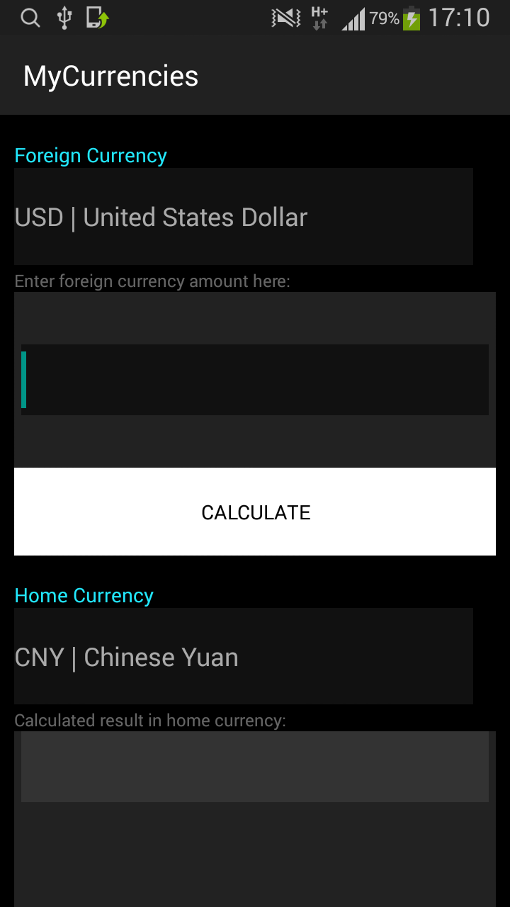
- 界面设计

- 常用SDK的使用
TextView、Spinner、EditText、Button、LineChartView、ScrollView、Activity、Timer、SQLite database。这些控件使得界面设计变得简便，轻松，直观。
- 本地数据库SQLite
DBHelper建表，DBManager添加数据以及查找数据。
- 服务端通信
利用异步线程进行HTTP请求，从网上获取JSON对象，进行数据解析。
- 程序的打包和发布
Build --> BuildAPK/Genetare signed APK
三、实践过程中的创新点
在查询历史界面选择时间作为查询的条件。
四、实习的收获和展望
- 我在项目初期就建立了一个git项目，争取每天都有更新，把每天做了的事情记录下来，遇到的问题还有之后的安排。
- App必须在连上网的环境才能使用，否则会出现问题。因为打开的时候在加载splash的时候异步从网上加载jason。
- 新建一个activity 调用数据库，要把手机上的app删了，再装一遍才行。
- 在同学手机上试了一下我的app，有overflow的三个点，原来是我的手机版本的问题，所以显示不出来。
- 发现了获取不到汇率的问题，因为这个开发者密钥请求的次数是有限的，之前请求太多次了，所以被限制了，就申请了一个新的然后可以获取汇率了。
- 在做项目的过程中要多和别人交流，遇到的问题以及困难，互相帮助，可以学到更多东西，并且对自己的开发也有益处。

2017-7-15

